

**دانشکده مهندسی برق**

**گزارش کار آزمایشگاه الکترونیک 1**

**آزمایش شماره 7: به دست آوردن مشخه خروجی در حالت امیتر مشترک**

**تهیه کننده و نویسنده:**

**رضا آدینه پور**

**استاد مربوطه:**

**جناب اقای مهندس میثمی فر**

**تاریخ تهیه و اراﺋﻪ:**

**آبان ماه 1400**

**مداری مطابق با شکل زیر می بندیم و ولتاژ VBB را چنان تنظیم می کنیم تا جریان بیس برابر با 5uA شود. (VCC=15)**



ولتاژ VBB را روی 0.66V تنظیم می کنیم.

با تغییر ولتاژ منبع VCC مقدار ولتاژ VCE و جریان IC را به دست آورید و در ستون مربوطه در جدول زیر یاد داشت می کنیم.

در نهایت منحنی IC بر حسب VCE را رسم می کنیم.

|  |  |  |  |  |  |  |
| --- | --- | --- | --- | --- | --- | --- |
| **IB = 15uA** | | **IB = 10uA** | | **IB = 5uA** | |  |
| **Ic(mA)** | **VCE(V)** | **Ic(mA)** | **VCE(V)** | **Ic(mA)** | **VCE(V)** | **Vcc** |
| 3.065 | 11.94 | 1.910 | 13.09 | 0.867 | 14.3 | **15** |
| 2.971 | 8.029 | 1.851 | 9.149 | 0.841 | 10.16 | **11** |
| 2.878 | 4.123 | 1.793 | 5.207 | 0.814 | 6.185 | **7** |
| 2.807 | 1.193 | 1.749 | 2.251 | 0.794 | 3.205 | **4** |
| 2.795 | 0.704 | 1.759 | 1.742 | 0.791 | 2.709 | **3.5** |
| 2.741 | 0.259 | 1.734 | 1.266 | 0.788 | 2.212 | **3** |
| 2.347 | 0.153 | 1.727 | 0.773 | 0.784 | 1.715 | **2.5** |
| 1.883 | 0.117 | 1.709 | 0.291 | 0.781 | 1.219 | **2** |
| 1.408 | 0.091 | 1.369 | 0.130 | 0.778 | 0.721 | **1.5** |
| 0.931 | 0.068 | 0.914 | 0.085 | 0.763 | 0.236 | **1** |
| 0.456 | 0.043 | 0.449 | 0.050 | 0.425 | 0.074 | **0.5** |
| -0.011 | 0.011 | -0.011 | 0.011 | -0.012 | 0.012 | **0** |

نمودار مشخصه جریان کلکتور بر حسب VCE به صورت زیر است:

**در مدار قبل، به جای VCC، یک سیگنال ژنراتور با فرکانس 100 هرتز و دامنه ماکزیمم سری با یک دیود 1N4148 قرار می دهیم. و پروپ ها را مطابق با شکل زیر قرار می دهیم و منحنی به دست امده را رسم می کنیم.**



مقدار ولتاژ بیس را از 15 تا صفر تغییر داده و منهنی به دست امده را روی اسکوپ مشاهده می کنیم.

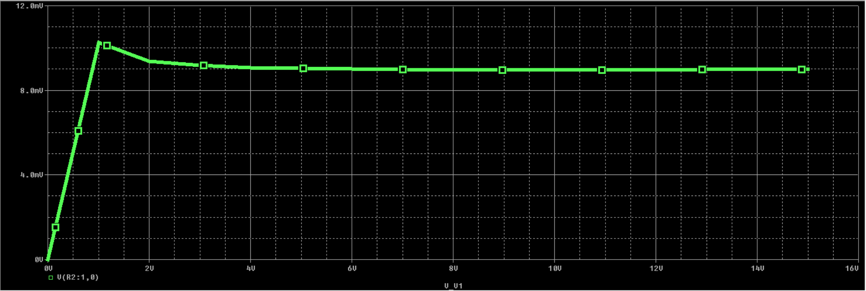

برای ولتاژ بیس 8 ولت خروجی نمودار را رسم می کنیم:

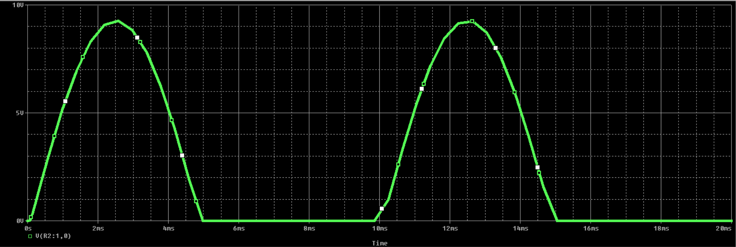

با توجه به رابطه $α=\frac{IC}{IE}$ و $β=hFE=\frac{IC}{IB}$، $α$ و $β$ را از روی اطلاعات به دست آمده محاسبه نمایید. جوابهای به دست امده تا چه حد به واقعیت نزدیک است و کدام دقیق تر است؟

$$if IB=5 uA → β=\frac{0.867}{0.005}=173$$

در این حالت بتا ترانزیستور 173 به دست امده است در صورتی که بتا ترانزیستور در اسپایس 375است.

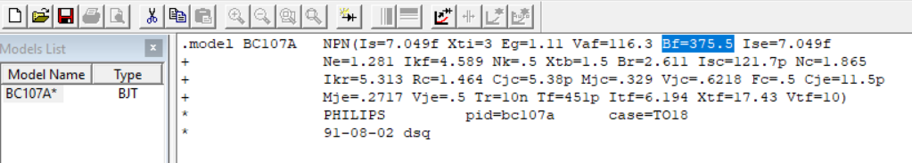

رابطه $α$ و $β$ به صورت زیر است:

$$α=\frac{IC}{IE}=\frac{β}{β+1}$$

$$β=\frac{IC}{IB}=\frac{α}{1-α}$$